** ** 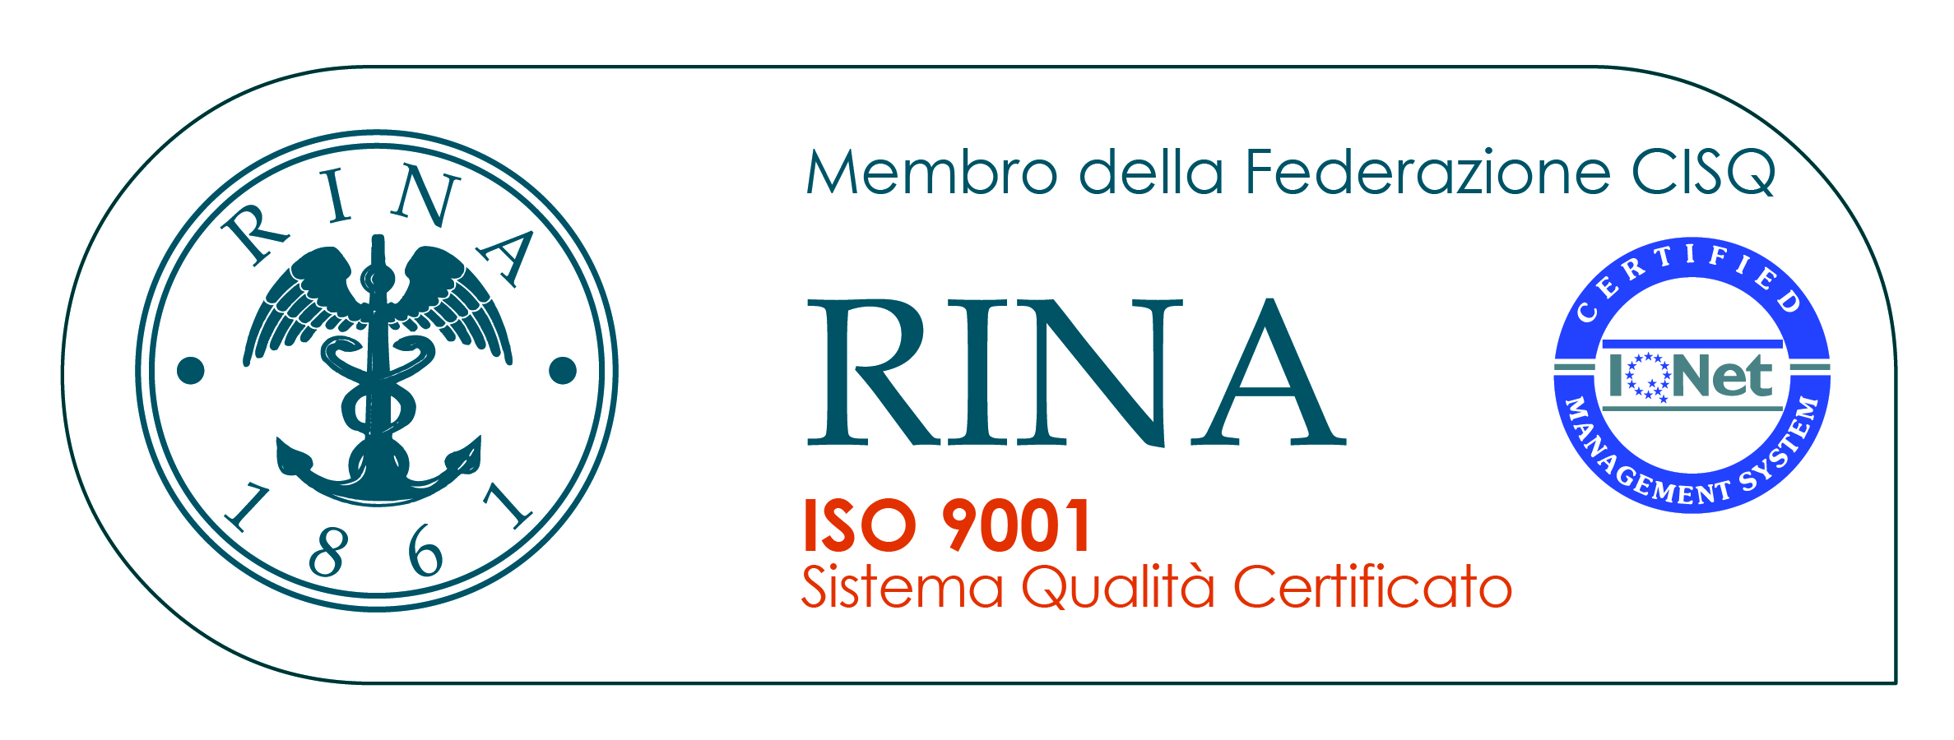

**DIREZIONE DIDATTICA STATALE 3° CIRCOLO *“Madre Teresa di Calcutta”***

VIA NAZIONALE DELLE PUGLIE,105 - 80013 Casalnuovo di Napoli Tel. 081/5224760 – Fax 081/5226896 Cod.Fisc. 93007720639 – Cod. Scuola **NAEE32300A** e-mail [naee32300a@istruzione.it](mailto:naee32300a@istruzione.it) – P.E.C. [naee32300a@d-pec.it](mailto:naee32300a@d-pec.it) – [naee32300a@pec.istruzione.it](mailto:naee32300a@pec.istruzione.it) - [www.terzocircolocasalnuovo.it](http://www.iiicircolocasalnuovo.it/) – [www.terzocircolocasalnuovo.gov.it](http://www.terzocircolocasalnuovo.gov.it)

***S.Q. UNI ISO 9001:2008 Certificato n° 14688/06/S***

Prot. n° 1523/VII.2 Casalnuovo ( NA ),14/03/19

*AI DOCENTI TITOLARI*

*AL PERSONALE ATA TITOLARE*

*.p.c. AL DSGA*

***OGGETTO: Individuazione perdenti posto personale DOCENTE e ATA per l’a.s. 2019-2020***

Al fine di aggiornare le graduatorie per l’individuazione di eventuali docenti ed ATA perdenti posto, il personale con contratto a tempo indeterminato con titolarità nell’Istituto è invitato a presentare la scheda di valutazione e la dichiarazione plurima sostitutiva di certificazione ai sensi del DPR n. 445/2000. Il personale beneficiario della legge 104/92, da dichiarare mediante autocertificazione, non sarà inserito nella graduatoria d’istituto.

Per i docenti ed ATA che sono stati inseriti nel precedente anno scolastico devono presentare dichiarazione relativa ad eventuale variazione di punteggio per quanto riguarda l'inserimento di nuovi titoli ed esigenze di famiglia (figli che hanno superato il sesto e il diciottesimo anno di età).

Scheda ed allegate dichiarazioni dovranno essere presentate in Segreteria **entro e non oltre venerdì 29 marzo 2019 per tramite delle RESPONSABILI DI PLESSO**. Oltre tale data il punteggio sarà assegnato d’ufficio dalla segreteria sulla base della documentazione presente nei fascicoli del personale. La modulistica è presente nella sezione AVVISI del sito della scuola.

Il Responsabile del Procedimento

AA Alessandra DATTILO

F.TOIl Dirigente Scolastico

Dott.ssa Anna COMMONE